Приложение №2
НОД по окружающему миру
“Как стать настоящим рыбаком”
Программное содержание:
Расширить знания детей о профессиях людей, труде рыбака, о современных орудиях ловли рыбы, спецодежде; научить подбирать слова-определения; продолжить обучение составлению целого из отдельных частей, развивать эстетический вкус, умение оценивать свою работу;
воспитывать уважение к труду взрослых, любовь к родному краю.
Словарная работа: Рыбачий, названия рыб, комбинезон, невод, волокуша, бригада, непромокаемый.
Предварительная работа: рассматривание альбома “Рыболовство”, “Течет река Волга”, “Труд людей села Курнаевки ”, игра “Покажи и назови рыбку”

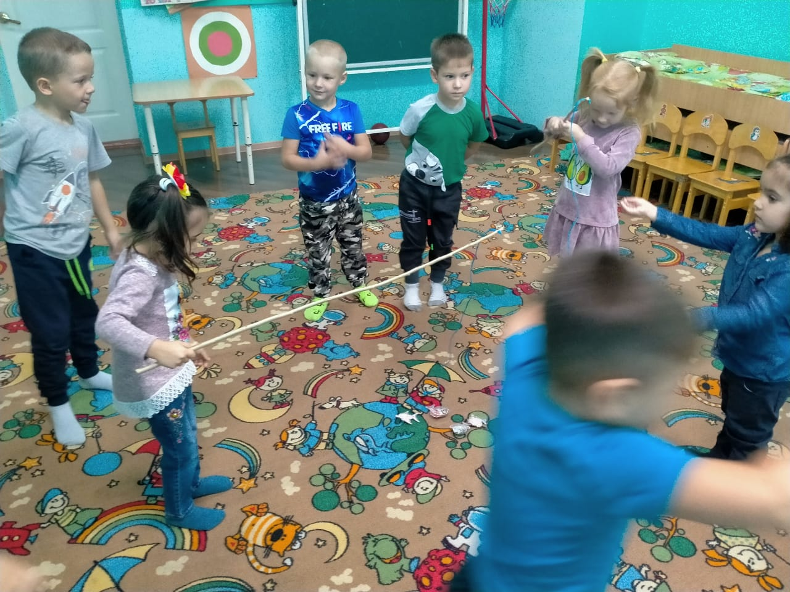

Ход занятия:
1. Познавательная часть.
Ребята, как называется наше село? ( Курнаевка)
Да, наше село Курнаевка – очень красивое. Все мы им гордимся: его замечательной природой, широкой рекой Волгой (Показ иллюстраций). Но самая главная гордость и богатство нашего села – люди, радушные, приветливые, неутомимые труженики. Они работают, трудятся на благо нашего села, края.
И ваши родители, я знаю, тоже работают. Кем работают ваши мамы, папы? Где? (3-4 ответа детей) Вот как много профессий мы назвали, молодцы!
Щедрая, широкая, раздольная
Волга величавая течет.
Своенравная, как птица – вольная,
Все "ключи" собрав наперечет.
Города и села умываются
Чистою, прохладною водой.
Радугой веселой улыбаются,
Наполняя душу теплотой.
Миллионы лет во благо трудится,
Всем вокруг давая право жить.
И пока Земля – планета крутится,
Будет человечеству служить.
Ребята, как называется наша река? (Волга) Назовите, какая рыба водится в нашей реке? А вы знаете, кто ловит рыбу? (рыбаки)
Сейчас я расскажу вам много интересного, нового о профессии рыбака?
Рыбаки трудятся в любую погоду, в любое время года. Труд их очень тяжелый. Работают сообща, в бригаде. Ребята, а кто из вас знает, чем рыбаки ловят рыбу? (удочкой…) Да, рыбаки-любители ловят рыбу удочкой, ловят немного рыбы.
А люди, чья профессия Рыбак, вылавливают много рыбы. А для этого им необходимы сети. Большая сеть называется – невод, а сеть поменьше – волокуша.
А есть ли у рыбака специальная одежда? (показ слайда).
Рыбаки одевают прорезиненный непромокаемый комбинезон. Для чего нужен такой непромокаемый комбинезон? (рыбаки работают на реке, вытаскивают мокрую рыбу, защищает от дождя и брызг шторма). На голове – шапочка, капюшон.
Каким должен быть рыбак? После трудового дня рыбаки садятся на берегу, разводят костер, отдыхают, рассказывают веселые рыбацкие истории – байки. Из рыбы варят суп.
Как называется суп из рыбы? (уха).
Да, они угощаются наваристой, золотистой, душистой ухой (показ иллюстраций).
Ребята, а вы когда-нибудь ели уху? Понравилось вам это блюдо?
Есть в рыбе пленительный запах реки,
Рыбак это знает – счастливец,
Как Волгою пахнут лещи, судаки,
Сома и пуды белорыбиц.
Ребята, давайте поиграем в нашу Волжскую игру “Рыбка-окунёчек”. В неё играли наши дедушки и бабушки, (дети ходят по кругу, взявшись за руки, руки подняты вверх; в кругу бегают 1-3 ребенка – “окуньки”). Дети идут по кругу со словами

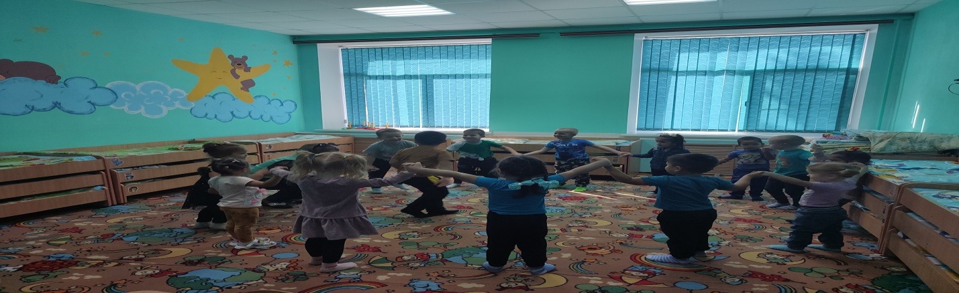

Ах, ты рыба, окунёчек,
Попадёшь ты, рыбка, в неводочек.
Дети садятся, опускают руки, смотрят, сколько рыбы поймано в неводе (2-3 раза). Вот сколько рыбы мы поймали, как настоящие рыбаки. Большой улов!
А что же делают с пойманной рыбой, хотите узнать? (да). Пойманную рыбу везут на рыбзавод (показ иллюстраций). Там ее сортируют, перерабатывают.
Затем солят, вялят, коптят. Из рыбы делают икру, филе, рыбный фарш, балык, консервы (показ.) Вся рыбная продукция расходится по всей нашей стране.
А вы любите рыбу? Что Мама готовит из рыбы? (котлеты, жарит…)
Ребята, а давайте с вами представим, что произойдёт, если люди выловят всю рыбу?
Если рыбы совсем не будет, мы перестанем её есть. А это хорошо или плохо?
Конечно, плохо, если вся рыба исчезнет из нашей реки, это будет большая беда, ведь наш край кормит всю страну. Ученые это тоже понимают. Поэтому в низовьях Волги построено несколько специализированных заводов для разведения рыбы (показ иллюстраций). Здесь из икры сазана, осетра, белуги и других пород рыбы выводят десятки миллионов мальков. Мальки подрастают, а потом их выпускают в Волгу.
А еще в начале июля в нашем селе отмечают веселый праздник – День Рыбака. Проводят веселые конкурсы, дарят призы. Угощают ухой.
2. Продуктивный труд.
Вот в какую интересную игру мы поиграли. Как же она называется? (“рыбка-окунечек”). Где ловится рыба? (в воде, в реке).
Много рыбы попадает в невод нашим рыбакам. А вы хотите, чтобы в нашем неводе было много рыбы? (да)
Представьте, что вы теперь не девочки и мальчики, а настоящие рыбаки. Сейчас мы свами смастерим удочки и пойдем ловить рыбу. Готовы?

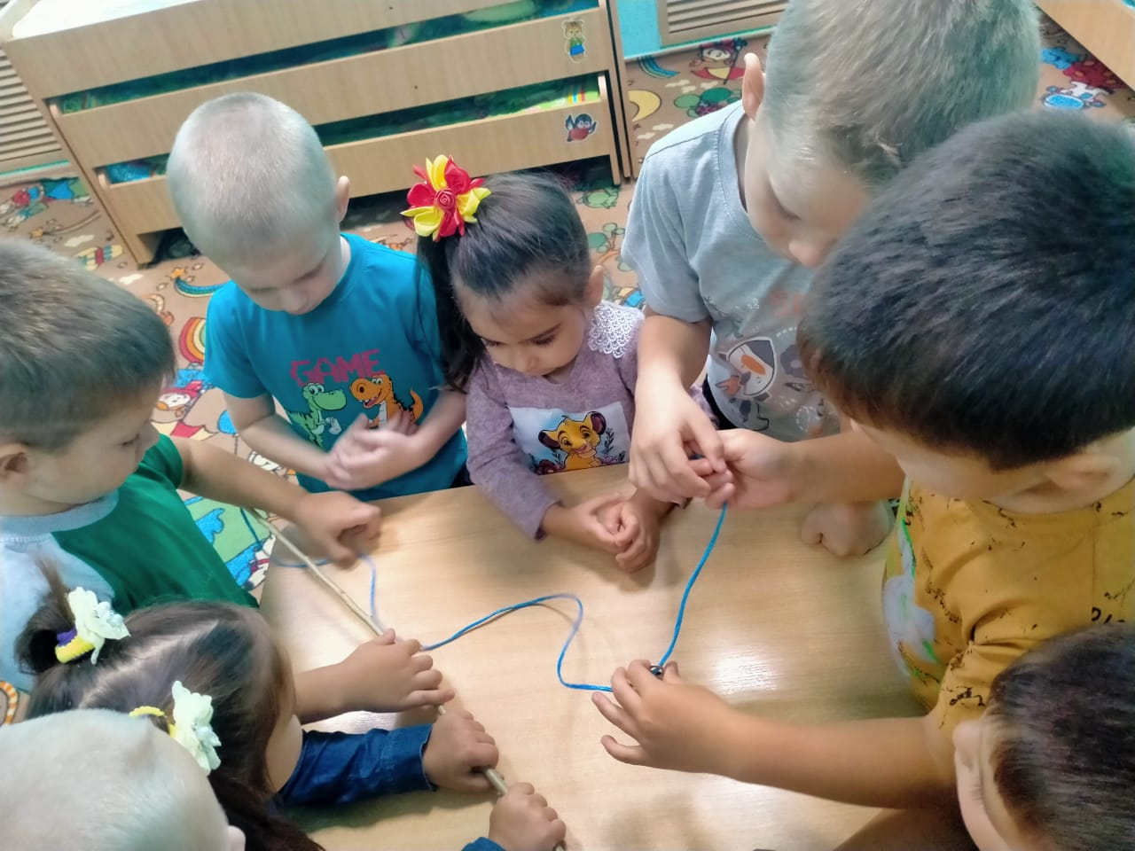

Из каких частей состоит удочка? (удилище, леска, поплавок, крючок).
Дети собирают из частей удочку. После окончания работы их хвалят, отмечая, как нелегок труд рыбака. Чтение стихотворения:
Рыбка плавает в водице,
Рыбке хочется играть,
Рыбка, рыбка-озорница
Так и хочется поймать.
Удочки готовы, теперь можно и порыбачить (дети ловят магнитных рыбок)
Вы славно потрудились и наловили много рыбы.

